Лабораторная работа №10

Операционные системы

Сабралиева Марворид Нуралиевна

Содержание

# 1 Цель работы

Изучить основы программирования в оболочке ОС UNIX/Linux. Научиться писать небольшие командные файлы.

# 2 Выполнение лабораторной работы

1. Написать скрипт, который при запуске будет делать резервную копию самого себя (то есть файла, в котором содержится его исходный код) в другую директорию backup в вашем домашнем каталоге. При этом файл должен архивироваться одним из ар- хиваторов на выбор zip, bzip2 или tar. Способ использования команд архивации необходимо узнать, изучив справку.

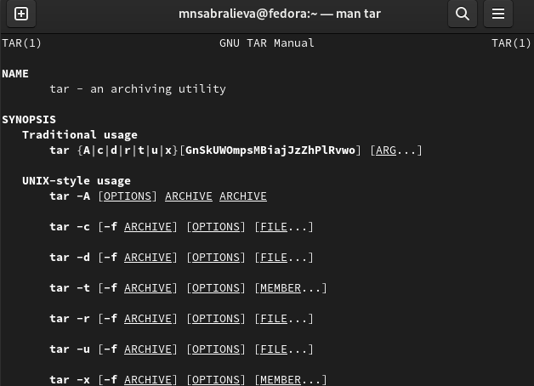

Figure 1: man tar

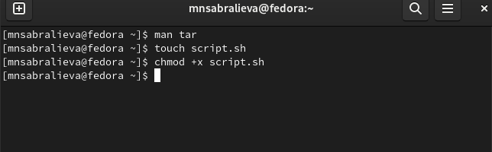

Figure 2: Создаем скрипт

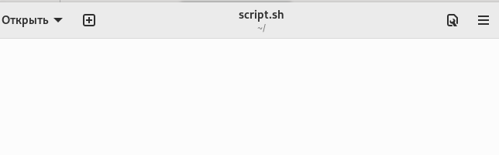

Figure 3: скрипт

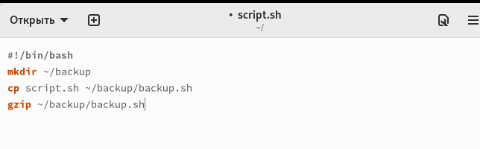

Figure 4: заполняем скрипт

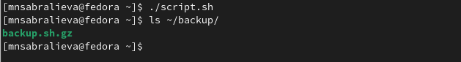

Figure 5: скрипт

1. Написать пример командного файла, обрабатывающего любое произвольное число аргументов командной строки, в том числе превышающее десять. Например, скрипт может последовательно распечатывать значения всех переданных аргументов. for i - для всех переданных аргументов do echo $1 - выводим первый аргумент shift- удаляем первый аргумент, смещаем все аргументы done- конец цикла

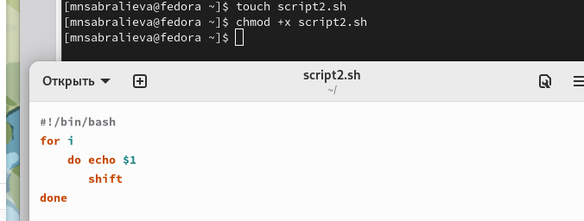

Figure 6: создаем и заполняем скрипт

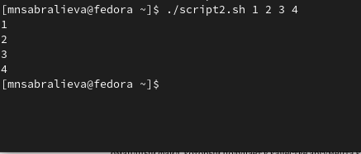

Figure 7: скрипт

1. Написать командный файл — аналог команды ls (без использования самой этой ко- манды и команды dir). Требуется, чтобы он выдавал информацию о нужном каталоге и выводил информацию о возможностях доступа к файлам этого каталога.

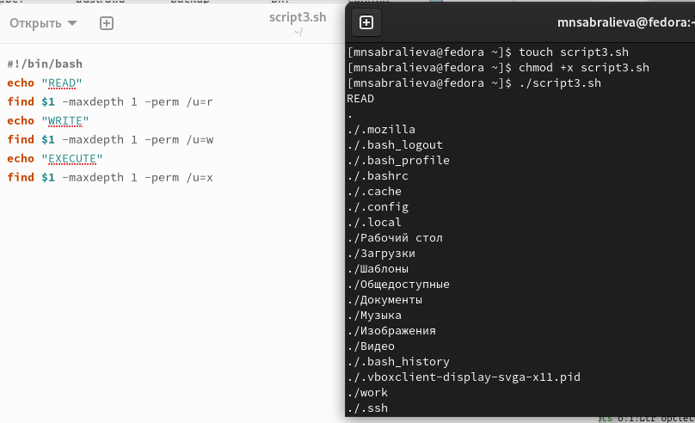

Figure 8: задание 3

1. Написать командный файл, который получает в качестве аргумента командной строки формат файла (.txt, .doc, .jpg, .pdf и т.д.) и вычисляет количество таких файлов в указанной директории. Путь к директории также передаётся в виде аргумента ко- мандной строки.

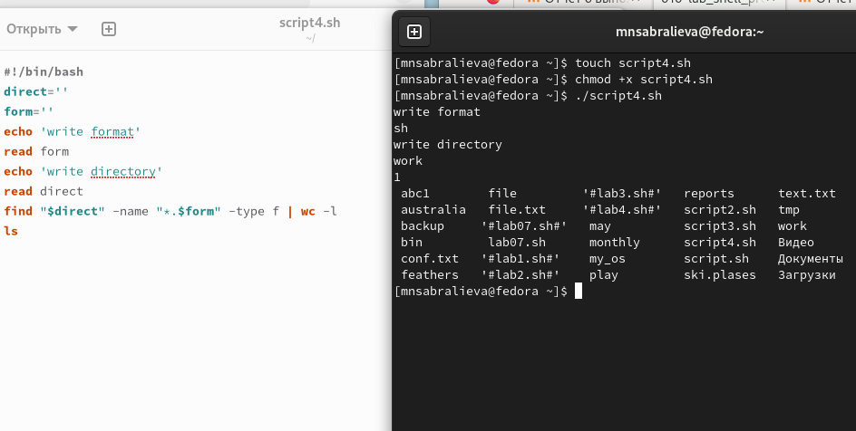

Figure 9: задание 4

# 3 Выводы

Мы изучили основы программирования в оболочке ОС UNIX/Linux. Научились писать небольшие командные файлы.

# 4 Контрольные вопросы

1. Объясните понятие командной оболочки. Приведите примеры командных оболочек. Чем они отличаются? Ответ:
2. sh — стандартная командная оболочка UNIX/Linux, содержащая базовый, полный набор функций
3. csh — использующая С-подобный синтаксис команд с возможностью сохранения истории выполнения команд
4. ksh — напоминает оболочку С, но операторы управления программой совместимы с операторами оболочки Борна
5. bash — сокращение от Bourne Again Shell (опять оболочка Борна), в основе своей совмещает свойства оболочек С и Корна
6. Что такое POSIX? Ответ: POSIX (Portable Operating System Interface for Computer Environments) — набор стандартов описания интерфейсов взаимодействия операционной системы и прикладных программ.
7. Как определяются переменные и массивы в языке программирования bash? Ответ: Переменные вызываются $var, где var=чему-то, указанному пользователем, неважно что бы то не было, название файла, каталога или еще чего. Для массивов используется команда set -A
8. Каково назначение операторов let и read? Ответ: let — вычисляет далее заданное математическое значение read — позволяет читать значения переменных со стандартного ввода
9. Какие арифметические операции можно применять в языке программирования bash? Ответ: Прибавление, умножение, вычисление, деление), сравнение значений, экспонирование и др.
10. Что означает операция (( ))? Ответ: Это обозначение используется для облегчения программирования для условий bash
11. Какие стандартные имена переменных Вам известны? Ответ: Нам известны HOME, PATH, BASH, ENV, PWD, UID, OLDPWD, PPID, GROUPS, OSTYPE, PS1 - PS4, LANG, HOSTFILE, MAIL, TERM, LOGNAME, USERNAME, IFS и др.
12. Что такое метасимволы? Ответ: Метасимволы это специальные знаки, которые могут использоваться для сокращения пути, поиска объекта по расширению, перед переменными, например «$» или «*» .
13. Как экранировать метасимволы? Ответ: Добавить перед метасимволом метасимвол «»
14. Как создавать и запускать командные файлы? Ответ: При помощи команды chmod. Надо дать права на запуск chmod +x название файла, затем запустить bash ./название файла Например у нас файл lab Пишем: chmod +x lab ./lab
15. Как определяются функции в языке программирования bash? Ответ: Объединяя несколько команд с помощью function 12 Каким образом можно выяснить, является файл каталогом или обычным файлом? Ответ: Можно задать команду на проверку диретория ли это test -d директория 13 Каково назначение команд set, typeset и unset? Ответ: Set — используется для создания массивов Unset — используется для изъятия переменной Typeset — используется для присваивания каких-либо функций
16. Как передаются параметры в командные файлы? Ответ: Добавлением аршументов после команды запуска bash скрипта
17. Назовите специальные переменные языка bash и их назначение. Ответ: – $* — отображается вся командная строка или параметры оболочки; – $? — код завершения последней выполненной команды; – $$ — уникальный идентификатор процесса, в рамках которого выполняется– $! — номер процесса, в рамках которого выполняется последняя вызванна– $- — значение флагов командного процессора; # Список литературы{.unnumbered}